第五章 常用逻辑用语
本章知识结构图
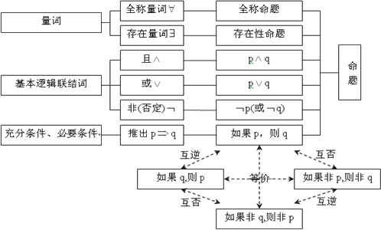
本章知识梳理
一、命题与量词
重点词汇 | 标记 | 相关概念
命题 | 小写英文字母a,b,c,d,… | 开语句（条件命题）
全称命题 | x∈M,P（x） | 全称量词
存在性命题 | x∈M,P（x） | 存在性量词

常见量词
全称量词：“所有”、“每一个”、“一切”“任何一个”“任意一个”等；
存在量词：“有些”、“至少有一个”、“存在”、“有一个”、“至少”等.
如何判断语句是否为命题？
S1 看句型（一般来说，只有陈述句才可能为命题，疑问句、祈使句、感叹句和开语句不是命题）；
S2 现在能否判断真假？
S3 将来能否判断真假？（猜想）
判断命题真假的方法
举反例判断全称命题为假命题（证伪）；
举实例判断存在性命题为真命题（证实）;
用学过的知识直接判断。
二、“且”、“或”、“非”
1.复合命题的真值表
p | q | p∧q
真 | 真 | 真
真 | 假 | 假
假 | 真 | 假
假 | 假 | 假
记忆口诀：
一假必假全真才真
p | q | p∨q
真 | 真 | 真
真 | 假 | 真
假 | 真 | 真
假 | 假 | 假
记忆口诀：
一真必真全假才假
p | ￢p
真 | 假
假 | 真
记忆口诀：真假相对
2.会用集合关系理解逻辑关系
联结词 | 记法 | 读法 | 真值 | 与集合的联系
且 | p∧q | P且q | 若P真q真，则p∧q真 | A∩B={x|（x∈A） ∧（x∈B） }
或 | P∨q | P或 q | 若p,q至少一真，则P∨q真 | A∪B={x|（x∈A） ∨（x∈B）}
非 | -p | 非p | P与-p真假性相反 | C_{U}A={x∈U﹁（x∈A）}= {x∈U|（xA）}
集合论和逻辑学都是布尔代数的具体实例，它们有相同的数学结构，二者的思想是平行的.上表展示了部分类似的思想.
3.全称命题与存在性命题的否定
命题P | 命题﹁P
存在性命题：x∈M,P（x） | 存在性命题的否定：x∈M, ﹁P（x）
全称性命题：x∈M,P（x） | 全称性命题的否定：x∈M, ﹁P（x）
全称命题的否定是存在性命题,
存在性命题的否定是全称命题.
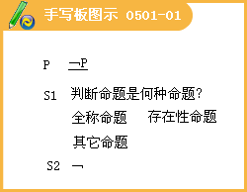
4.常见词语的否定
词语 | 是 | 一定是 | 都是 | 等于 | 大于
词语的否定 | 不是 | 不一定是 | 不都是 | 不等于 | 小于或等于
词语 | 必有一个 | 至多有一个 | 至多有n个 | 至少有n个 | 小于
词语的否定 | 一个也没有 | 至少有两个 | 至少有n+1个 | 至多有n-1个 | 大于或等于
词语 | 任意两个 | 所有x不成立 | 所有x成立 | 存在x | 任意x
词语的否定 | 某两个 | 存在x成立 | 存在x不成立 | 任意x | 存在x
词语 | 存在 | 任意 | 或 | 且
词语的否定 | 任意 | 存在 | 且 | 或

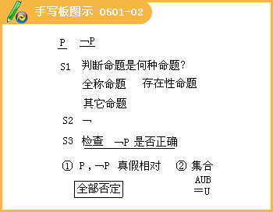

三、推出与充分条件必要条件
一般地，“若p，则q”为真命题，是指由p通过推理可以得出q.这时，我们就说，由p可推出q，记作：pTq.
定义：如果命题“若p，则q”为真命题，即pTq, 那么我们就说p是q的充分条件；q是p必要条件.
一般地，如果pTq，且qTp，则称p是q的充要条件，记作pq.
显然，q也是p的充要条件。
又常说成是q当且仅当p或p与q等价.
方法指导
在讨论“充分条件、必要条件、充要条件”时，首先应该考虑命题是否是真命题. 通俗地讲，就是条件p, q谁推出谁.
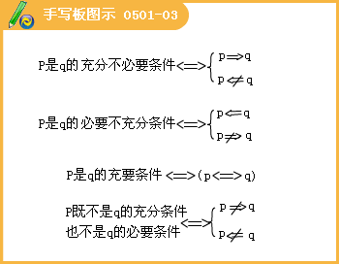

四、命题的四种形式
（1）原命题：“若p，则q”；
（2）条件与结论“换位”得“若q ，则p”；这称为原命题的逆命题；
（3）条件与结论“换质”得“若非 p ，则非q”；这称为原命题的否命题；
（4）条件与结论“换位”又“换质”得“若非q ，则非p”；这称为原命题的逆否命题；
可以看出，原命题“若p，则q”和它的逆命题“若q ，则p”是互逆的命题；同样否命题“若非p，则非q”与逆否命题“若非q ，则非p”也是互逆命题.
命题“若p，则q”与命题“若非p，则非q”是互否的命题；命题“若q ，则p”与命题“若非q ，则非p”也是互否命题.
命题“若p，则q”与“若非q，则非p”和命题“若q ，则p”与“若非p，则非q”分别都是互为逆否的命题。
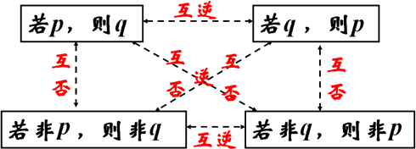
一般来说，命题“若q ，则p”的四种形式之间有如下关系：
（1）互为逆否的两个命题等价（同真或同假），因此证明原命题也可以改为证明它的逆否命题；
（2）互逆或互否的两个命题不等价.
常用逻辑用语练习题
1.已知a,b是实数，则“a>0且b>0”是“a+b>0且ab>0”的（ ）
A.充分而不必要条件 B.必要而不充分条件
C.充分必要条件 D.既不充分也不必要条件
『正确答案』C
『答案解析』对于“a>0且b>0”可以推出“a+b>0且ab>0”，反之也是成立的。选C。

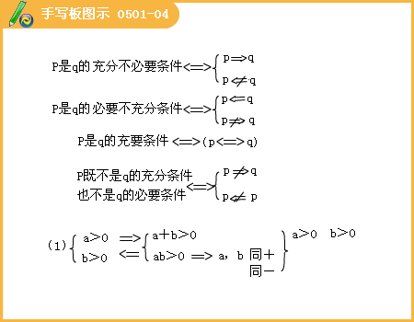
2.“x>0”是“x≠0”的（ ）
A.充分而不必要条件 B.必要而不充分条件
C.充分必要条件 D.既不充分也不必要条件
『正确答案』A
『答案解析』本小题主要考查了命题的基本关系，题中的设问通过对不等关系的分析，考查了命题的概念和对于命题概念的理解程度.对于“x>0” T “x≠0”；反之不一定成立，因此“x>0”是“x≠0”的充分而不必要条件.选A。

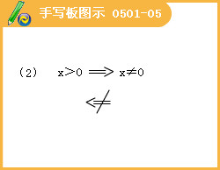

3.“a+c>b+d”是“a>b且c>d”的（ ）
A.必要不充分条件
B.充分不必要条件
C.充分必要条件
D.既不充分也不必要条件
『正确答案』A
『答案解析』易得a>b且c>d时必有a+c>b+d.若a+c>b+d时，则可能有a>d且c>b，选A。

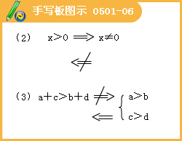

4.下列命题是真命题的为（ ）
A.若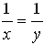,则x=y
B.若x²=1,则x=1
C.若x=y,则
D.若x<y,则 x²<y²
『正确答案』A
『答案解析』由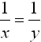得x=y,而由x²=1得,由x=y,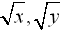不一定有意义,而x<y得不到x²<y² 故选A.

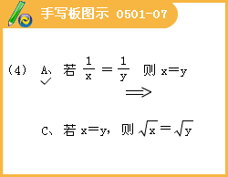

5.命题“存在R，0”的否定是（ ）
A.不存在x₀∈R,>0
B.存在x₀∈R,≥0
C.对任意的x₀∈R, 2^{x}≤0
D.对任意的x₀∈R, 2^{x} >0
『正确答案』D
『答案解析』本小考查四种命题的改写，属基础题。由题否定即“不存在x₀∈R，使≤0”，故选择D。

6.设x∈R,则“x=1”是“x³=x”的（ ）
A.充分不必要条件
B.必要不充分条件
C.充要条件
D.既不充分也不必要条件
『正确答案』A
『答案解析』因为x³=x解得x=0,1,-1，显然条件的集合小，结论表示的集合大，由集合的包含关系，我们不难得到结论。选A。

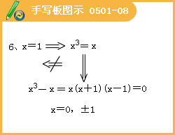

7.已知a,b,c,d为实数，且c＞d.则“a＞b”是“a－c＞b－c”的（ ）
A.充分而不必要条件 B.必要而不充分条件
C.充要条件 D.既不充分也不必要条件
『正确答案』B
『答案解析』显然，充分性不成立.又，若a－c＞b－d和c＞d都成立，则同向不等式相加得a＞b， 即由“a－c＞b－d”“a＞b”。选B。

8.下列4个命题：
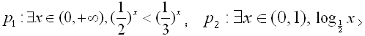
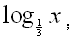
其中的真命题是（ ）
A.P₁,P₃ B.P₁,P₄
C.P₂,P₃ D.P₂,P₄
『正确答案』D
『答案解析』取x＝,则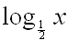＝1,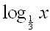＝＜1,故p₂正确；当x∈（0,）时,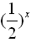＜1,
而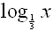＞1.故p₄正确。选D。

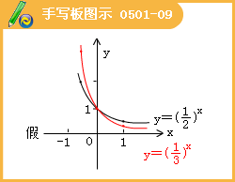
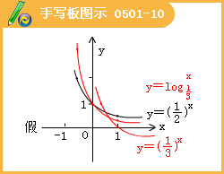
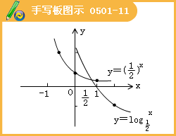
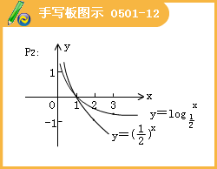
9.“-2≤a≤2”是“实系数一元二次方程x²+ax+1=0有虚根”的（ ）
A.必要不充分条件
B.充分不必要条件
C.充要条件
D.既不充分也不必要条件
『正确答案』△＝a²－4＜0时，－2＜a＜2，因为是“－2＜a＜2”的必要不充分条件，故选A。

10.命题“若一个数是负数，则它的平方是正数”的逆命题是（ ）
A.“若一个数是负数，则它的平方不是正数”
B.“若一个数的平方是正数，则它是负数”
C.“若一个数不是负数，则它的平方不是正数”
D.“若一个数的平方不是正数，则它不是负数”
『正确答案』因为一个命题的逆命题是将原命题的条件与结论进行交换，因此逆命题为“若一个数的平方是正数，则它是负数”。选B。

11.若非空集合A,B,C满足A∪B=C，且B不是A的子集，则（ ）
A.“X∈C”是“X∈A”的充分条件但不是必要条件
B.“X∈C”是“X∈A”的必要条件但不是充分条件
C.“X∈C”是“X∈A”的充要条件
D.“X∈C”既不是“X∈A”的充分条件也不是“X∈A”必要条件
『正确答案』B

12.若集合,则（ ）
A.X∈P是X∈Q的充分条件，不是X∈Q的必要条件
B.X∈P不是X∈Q的充分条件，是X∈Q的必要条件
C.X∈P是X∈Q的充分条件，又是X∈Q的必要条件.
D.X∈P既不是X∈Q的充分条件，又不是X∈Q的必要条件
『正确答案』A

13.“成立”是“成立”的（ ）
A.充分不必要条件
B.必要不充分条件
C.充分必要条件
D.既不充分也不必要条件
『正确答案』B

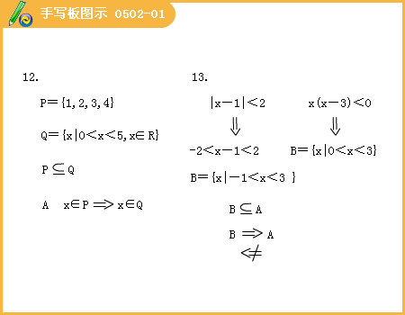
14.设m,n是整数，则“m,n均为偶数”是“m+n是偶数”的（ ）
A.充分而不必要条件
B.必要而不充分条件
C.充要条件
D.既不充分也不必要条件
『正确答案』A

15.设集合A={x|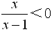},B={x|0＜x＜3},那么“mA”是“mB”的（ ）
A.充分而不必要条件
B.必要而不充分条件
C.充要条件
D.既不充分也不必要条件
『正确答案』A

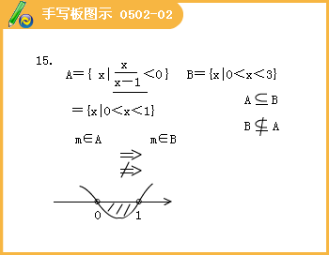
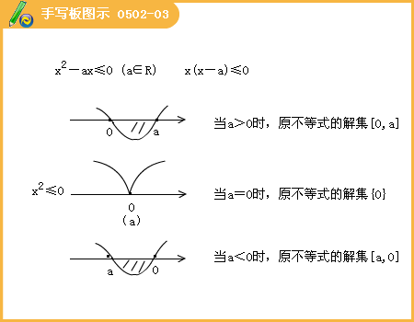
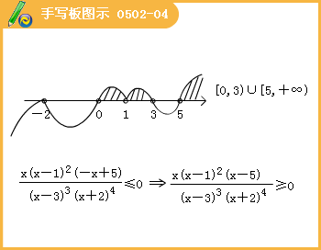
16.已知命题P:所有有理数都是实数，命题Q:正数的对数都是负数，则下列命题中为真命题的是（ ）
A. B.
C. D.
『正确答案』D

17.a<0是方程ax²+2x+1=0至少有一个负数根的（ ）
A.必要不充分条件
B.充分不必要条件
C.充分必要条件
D.既不充分也不必要条件
『正确答案』B

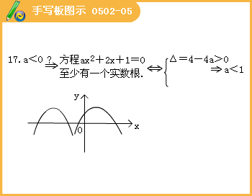
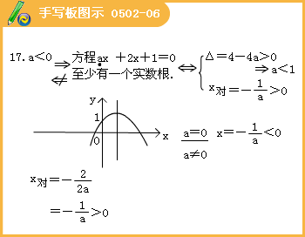
18.“”是“x=y”的（ ）
A.充分不必要条件
B.必要不充分条件
C.充要条件
D.既不充分也不必要条件
『正确答案』B

19.设p：f（x）＝e^{x}+ln x＋2x²＋mx+1在（0，＋∞）内单调递增，q：m≥－5，则p是q的（ ）
A.充分不必要条件
B.必要不充分条件
C.充分必要条件
D.既不充分也不必要条件
『正确答案』B

20.已知P是r的充分条件而不是必要条件，q是r的充分条件，s是r的必要条件，q是s的必要条件。现有下列命题：①s是q的充要条件；②p是q的充分条件而不是必要条件；③r是q的必要条件而不是充分条件；④的必要条件而不是充分条件；⑤r是s的充分条件而不是必要条件，则正确命题序号是（ ）
A.①④⑤ B.①②④
C.②③⑤ D.②④⑤
『正确答案』B

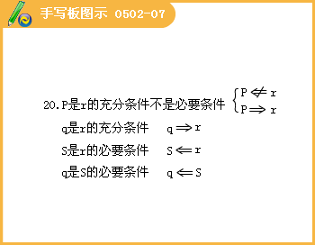
常用逻辑用语综合练习题
一、选择题：
1.函数是奇函数的充要条件是（ ）
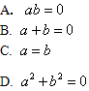
『正确答案』D

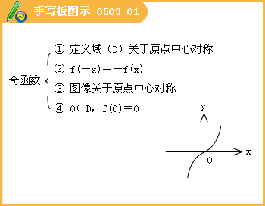

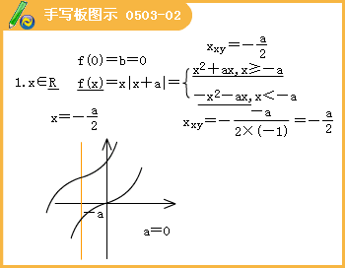
2.一次函数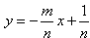的图象同时经过第一、三、四象限的必要但不充分条件是（ ）
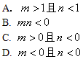
『正确答案』B

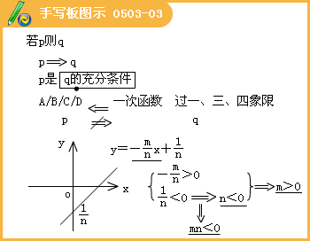
3.的一个必要不充分条件是（ ）
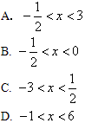
『正确答案』D

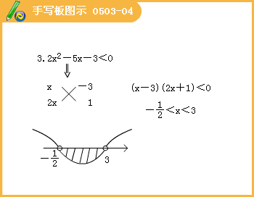

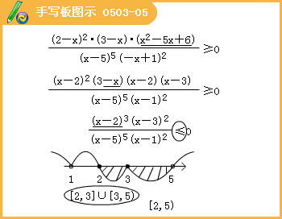
二、填空题：
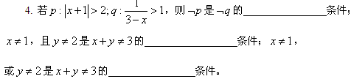
『正确答案』充分不必要；既不充分也不必要；必要不充分.

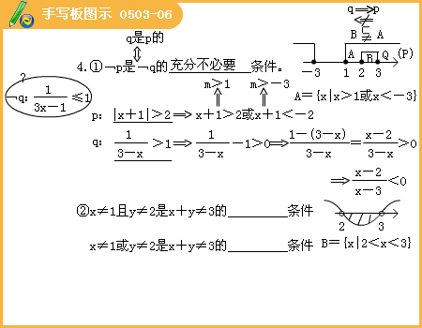

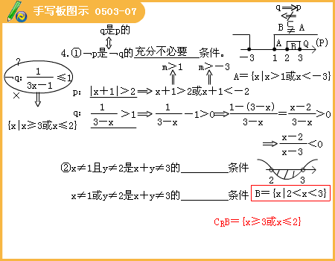

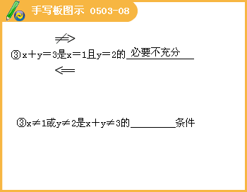
5.命题：“若x=3,y=5,则x+y=8”的逆命题是 ；否命题是 ，逆否命题是 .
『正确答案』逆命题：若x+y=8，则x=3,y=5；否命题：若x≠3或y≠5，则x+y≠8；逆否命题：若x+y≠8，则x≠3或y≠5.

6.若p的逆命题是r，r的否命题是s，则s是p的否命题的 .
『正确答案』逆命题。

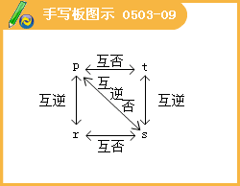
7.下列四个命题中：
①“k=1”是“函数y=cos²kx-sin²kx的最小正周期为π ”的充要条件；
②“a=3”是“直线ax+2y+3a=0与直线3x+（a-1）y=a-7相互垂直”的充要条件；
③函数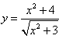的最小值为2.
其中是假命题的为 （将你认为是假命题的序号都填上）。
『正确答案』①②③

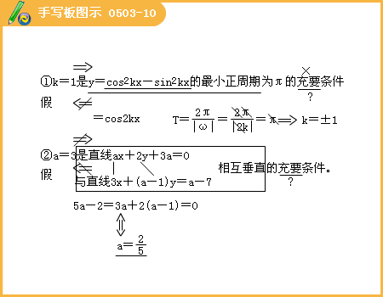

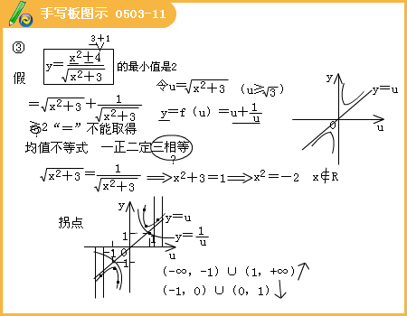

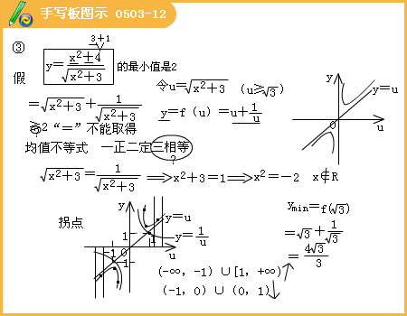
8.已知命题p:若q<1，则方程x²+2x+q=0有实根，其逆否命题为 ,是 命题（判断其真假）。
『正确答案』若方程x²+2x+q=0无实根，则q≥1。 真。
